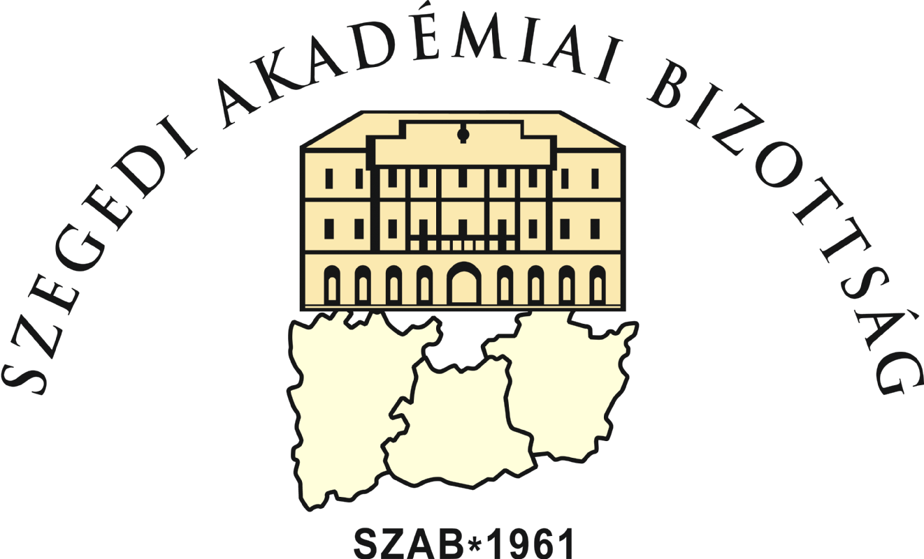

MEGHÍVÓ

A MAGYAR TUDOMÁNYOS AKADÉMIA
SZEGEDI AKADÉMIAI BIZOTTSÁGA
tisztelettel meghívja Önt és Barátait a

„Tudósok az Ön Egészségéért
- ismeretterjesztő előadás sorozat gyakori népbetegségekről a SZAB Székházban”

című II. rendezvényére

Előadó:
DR. VÁRKONYI TAMÁS
Szegedi Tudományegyetem Általános Orvostudományi Kar
I. sz. Belgyógyászati Klinika egyetemi docens, a Magyar Diabetes Társaság főtitkára

Az előadás címe:
A cukorbetegség kialakulása, kockázati tényezői, szövődményei és a kezelés lehetőségei

Időpont:
2018. június 13. (szerda) 17:00 óra

Helyszín:
SZAB székház I. emelet 103-104 díszterem
(6720 Szeged, Somogyi u. 7.)

A rendezvényre valamennyi érdeklődőt szeretettel várjuk!
A rendezvényen való részvétel díjmentes.

